
Startpunt: Polar Bearsplein station Ede-Wageningen (zuidzijde).
Afstand: 3,6 km. Aantal stappen: 4800.
Wandeltijd: 55 minuten. Laatst bijgewerkt: augustus 2023.
Scan de code: om de routebeschrijving in beeld te krijgen.
Wat zie je: we maken een wandeling vanaf station Ede-Wageningen naar de zogenaamde Kennis Campus en komen langs scholen voor vo, mbo en hbo.
QR-code: spring naar online uitleg.

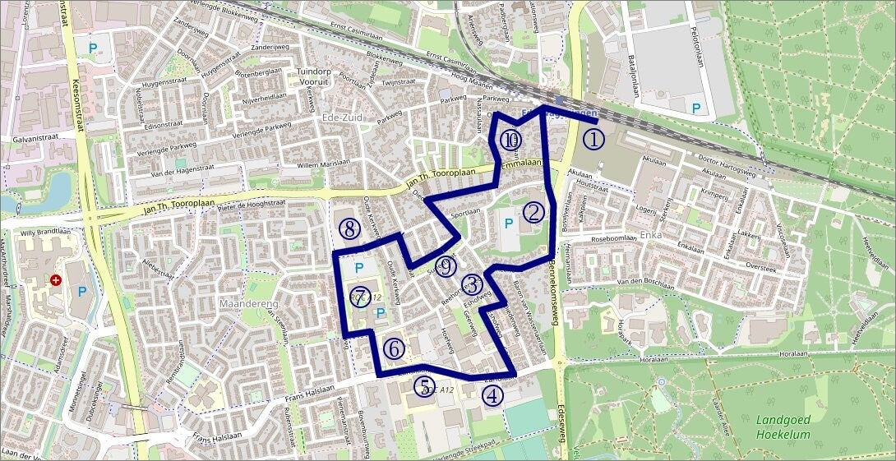
Looproute | LA=linksaf, RA= rechtsaf, RD= rechtdoor, L=links, R=rechts.
- Start van de tocht is op het Polar Bearsplein van station Ede-Wageningen.
[1] Info Station Ede-Wageningen.
- Loop vanaf het plein naar de Oude Bennekomseweg en volg die naar het zuiden. Dit kan via een trap en dan LA gaan en het kan via het plein naar de stoplichten lopen en daar oversteken.
- Steek de EmmalaanRD over en ga LA als de weg een knip maakt. Loop langs het beeld 'De Danser' en ga dan RA (= Bennekomseweg).
[2] Centrum De Reehorst.
- Ga na het centrum 'De Reehorst' LA: Reehorsterweg.
- Neem de twee weg LA (= Diedenweg).
[3] Vroegere bedrijven
Reehorsterweg.
- Ga na het derde blok huizen RA en loop langs het grasveld (= Eshofweg).
- Ga eerste weg LA (= Eshofweg).
[4] Biocentrale.
- Ga na de Allsafe Mini Opslag RA (= Reehorsterweg).
[5] Streeklyceum 1.
- Vervolg deze weg tot voorbij de Chr. Hogeschool Ede (CHE).
[6] MBO ROC Aeres en CHE.
- Ga direct na de CHE RA via parkeerterrein, RI Reehorsterweg.
- Einde weg LA (= Reehorsterweg).
[7] MBO Dulon College.
- Ga na (tijdelijke) gebouw van het Dulon College RA (= Bovenbuurtweg).
[8] Dulon College: Technova, verwarmd fietspad, Streeklyceum 2.
- Ga net voor het gebouw van het Streeklyceum RA fietspad in.
- RD bij Oude Kerkweg (= Sportlaan).
- Eerste weg RA (= Ansingstraat).
- Vóór park la (= Van Regterenstraat)
[9] Wadi Reehorst.
- Volg de rand van het park tot aan de Diedenweg en ga daar LA.
- RD bij Sportlaan (= Diedenweg vervolgen).
- RA Wandscheerstraat.
- Einde weg LA (= Nassaulaan).
- RD Emmalaan oversteken en weg vervolgen (= Nassaulaan).
- R aanhouden (= Wilhelminlaan).
[10] Oranjebuurt.
- Einde weg RA (= Oranjelaan).
- L aanhouden (= Oranjelaan).
- Einde wandeltocht. We zijn terug op het Polar Bearsplein (zuidzijde). Loop rond de werkzaamheden naar het spoor, waar je met een trap naar beneden, naar de spoortunnel kunt lopen.

© 2024 | www.AtlasvanEde.nl | Allard Bijlsma

